Муниципальное бюджетное общеобразовательное учреждение
«Кюсюрская средняя общеобразовательная школа»
Булунского улуса Республики Саха (Якутия)

Интегрированный урок
Алгебра и начала анализа + информатика

Показательная функция, ее свойства и график.
Построение графиков функций в среде программирования Visual Basic

11 класс

Степанова Раиса Александровна, учитель информатики

Цели урока: применение знаний на практике.

Задачи урока по информатике:

Образовательные:
- Обобщить и систематизировать знания учащихся по теме «Графические возможности среды программирования Visual Basic».
- Проверить практические навыки учащихся в построении графиков показательныхфункций.
- Оперировать имеющимся потенциалом знаний в конкретной ситуации.

Развивающие:
-Совершенствовать умение работать с источником знаний.
- Развивать творческие способности.

Воспитательные:
- Вовлечь учащихся в активную практическую деятельность.

Задачи урока по алгебре и началам анализа:

Образовательные:
- Обобщение и систематизация знаний по теме «Показательная функция».
- Применение обобщенных знаний и навыков в новых условиях.

Развивающие:
- Развитие интереса к предмету.
- Активизация мыслительной деятельности.

Воспитательные:
- Воспитание интереса к предмету через интеграцию с предметом информатика.
- Воспитание сознательного отношения к учению, культуры умственного труда.

Оборудование:
- Презентация по теме. (Приложение 1)
- Листы « Практическая работа» по количеству учащихся. (Приложение 2)
-Проектор и экран.
- Компьютерный класс.
- Установленная на компьютерах среда программирования Visual Basic.

Тип урока: урок применения знаний на практике.

Форма урока: урок-практикум.

Ход урока:

№  слайда | Деятельность на уроке. Слайд презентации
- Организационный момент. Постановка цели и задач урока.
Сегодня у нас интегрированный урок алгебры и информатики по теме «Показательная функция» и «Графические возможности среды программирования Visual Basic».
На уроках алгебры мы изучили тему «Показательная функция, свойства, график». Научились строить графики показательных функций и графически решать уравнения. К сегодняшнему уроку вы должны были выполнить домашнее задание № 457(в,г) и №458 (в,г).
На уроках информатики изучили тему «Графические возможности среды программирования Visual Basic». Научились создавать программу для построения графиков различных функций.
Итак, основная задача урока, через интеграцию двух предметов: алгебра и информатика научиться оперировать потенциалом знаний по теме «Графическое решение уравнений» и проверить правильность выполнения домашнего задания средствами компьютерной
технологии.
1,2 | 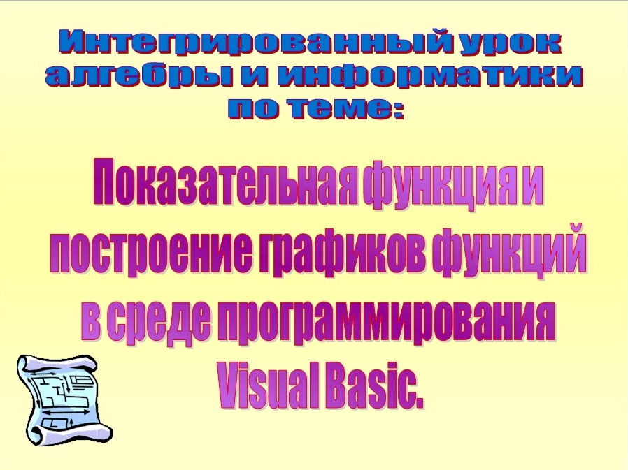 | 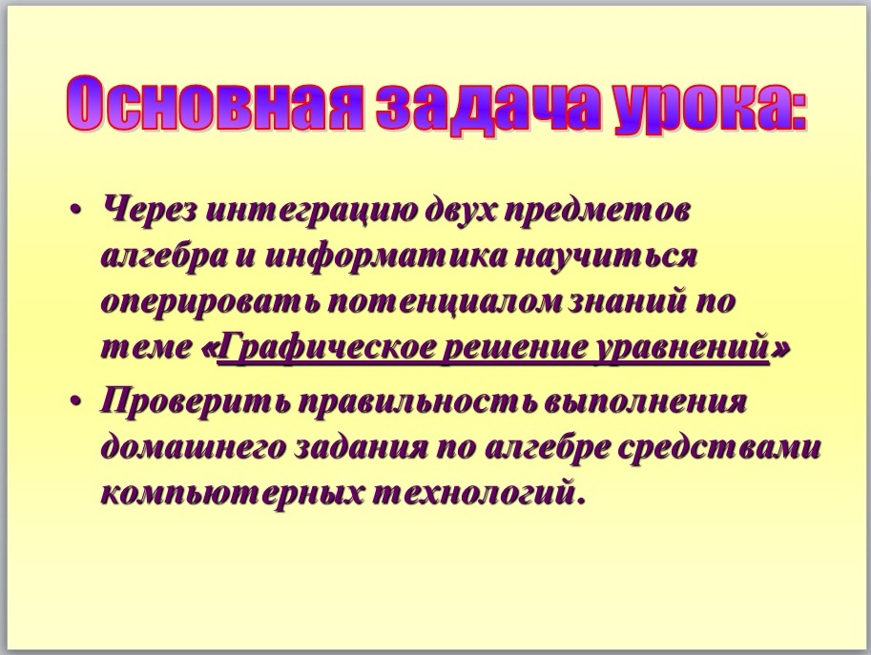
- Обобщение и систематизация знаний.
Вначале давайте вспомним основные моменты пройденных тем по алгебре и информатике.
На экране будут проецироваться вопросы, на которые вам надо дать полный и чёткий ответ.
(После ответа ученика, по щелчку мыши на экране появляются правильные ответы на вопросы)
3 | 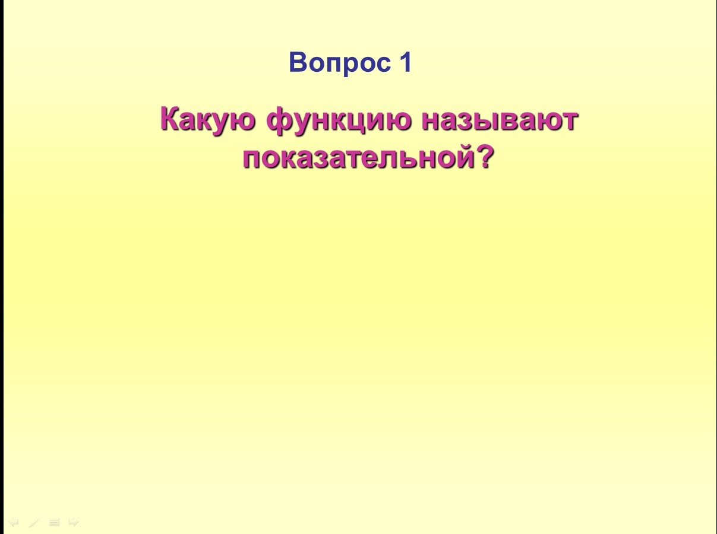 | 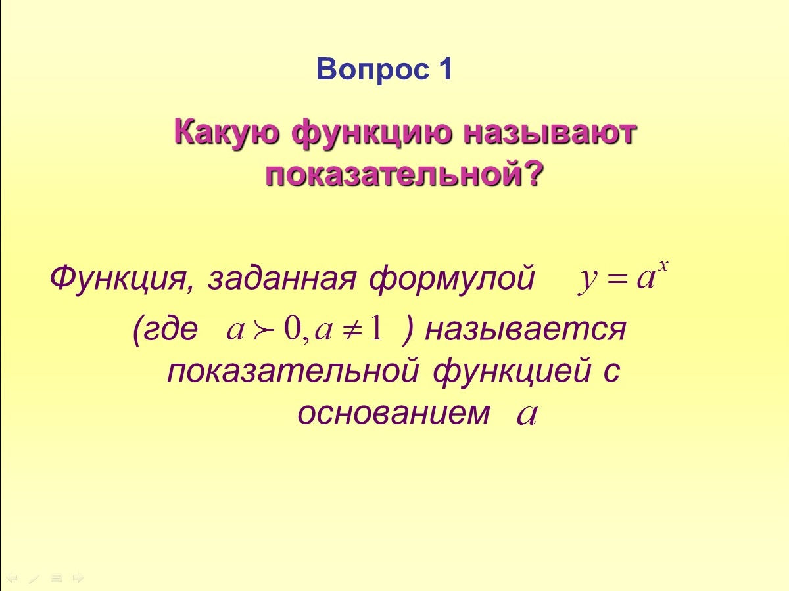
4 | 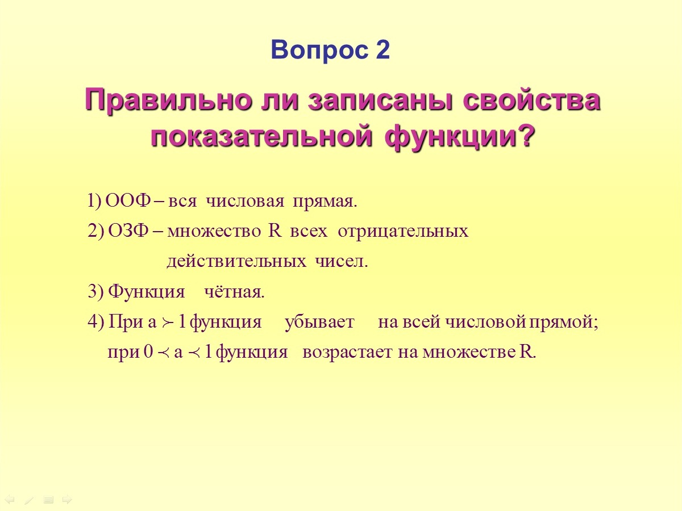 | 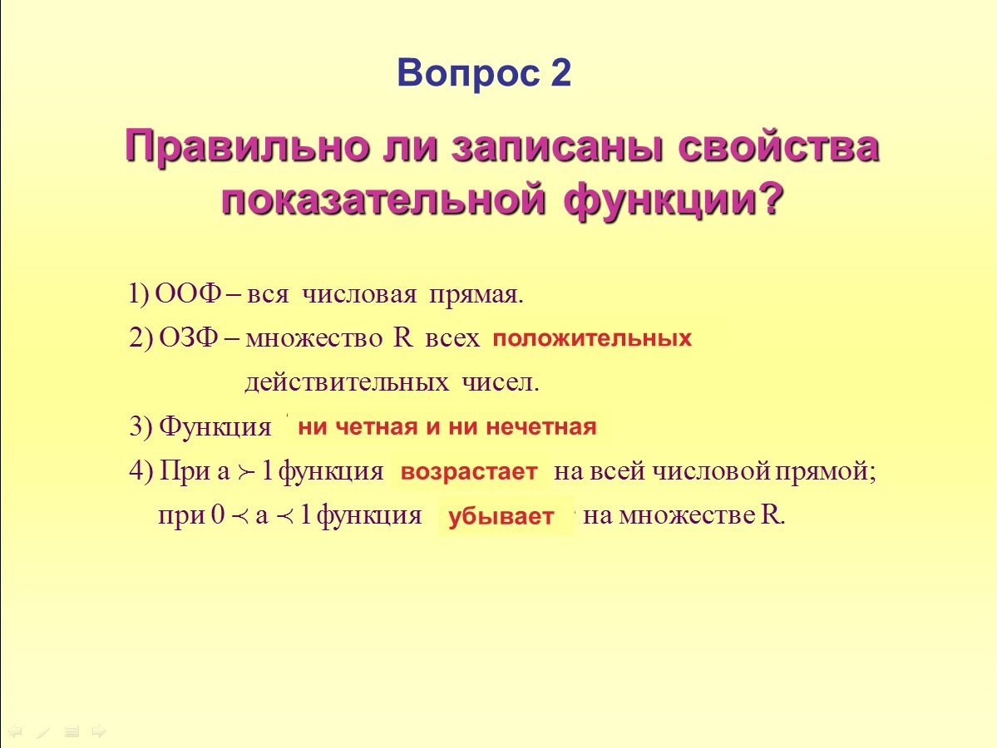
5 | 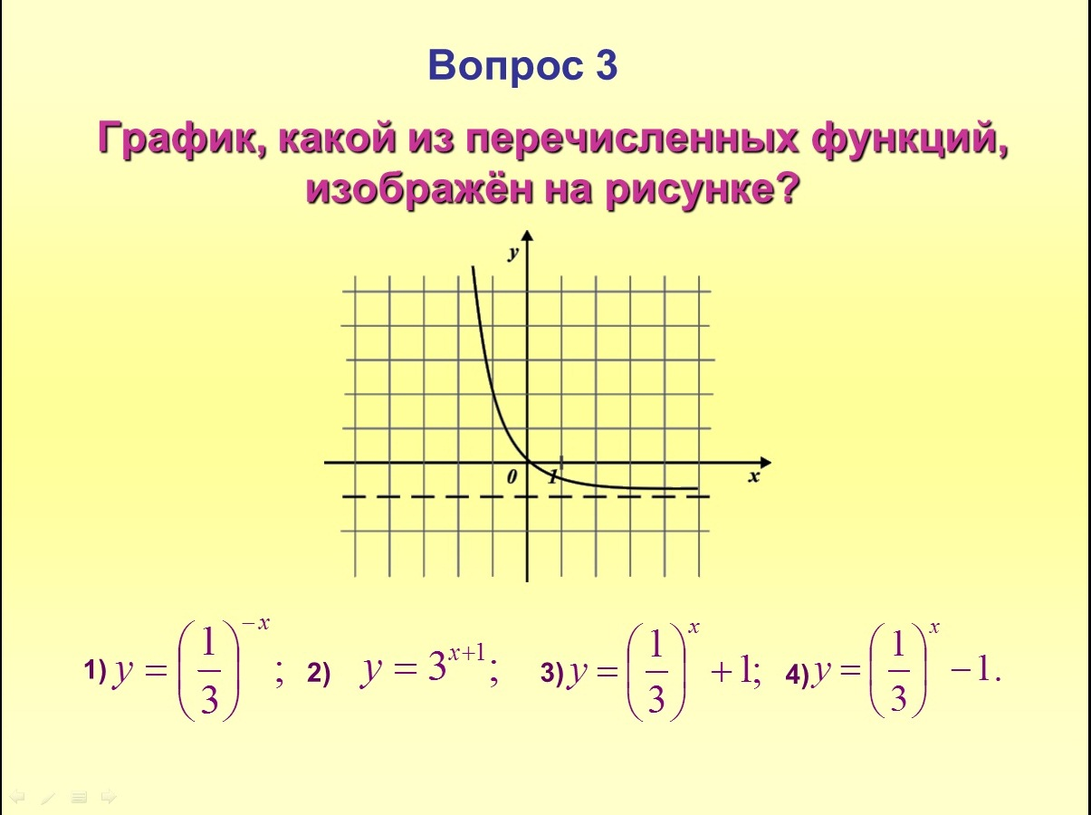 | 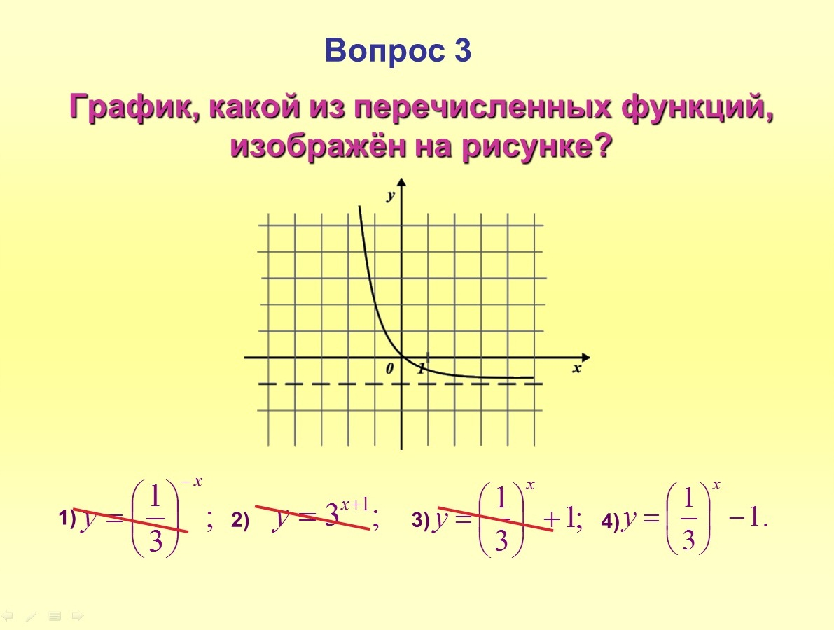
6 | 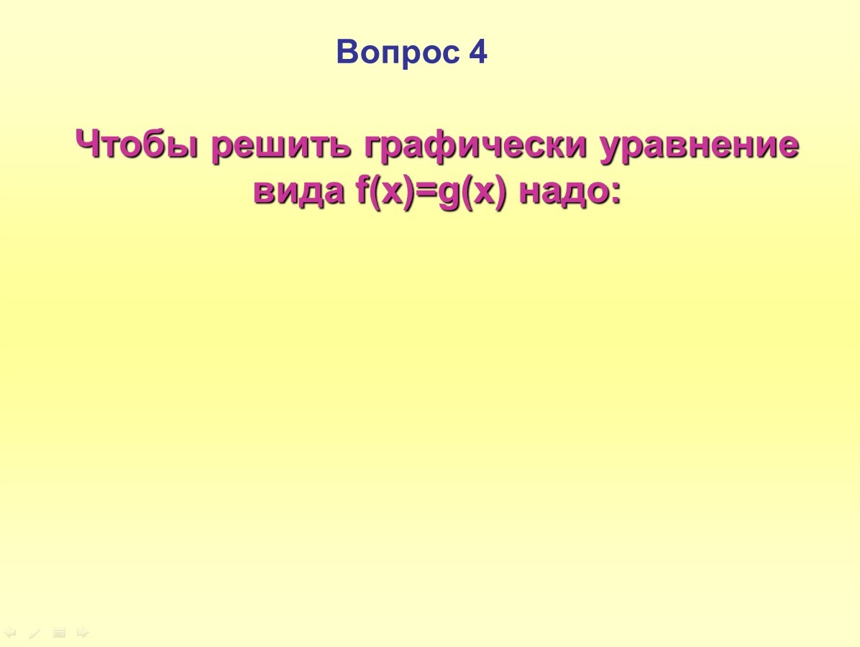 | 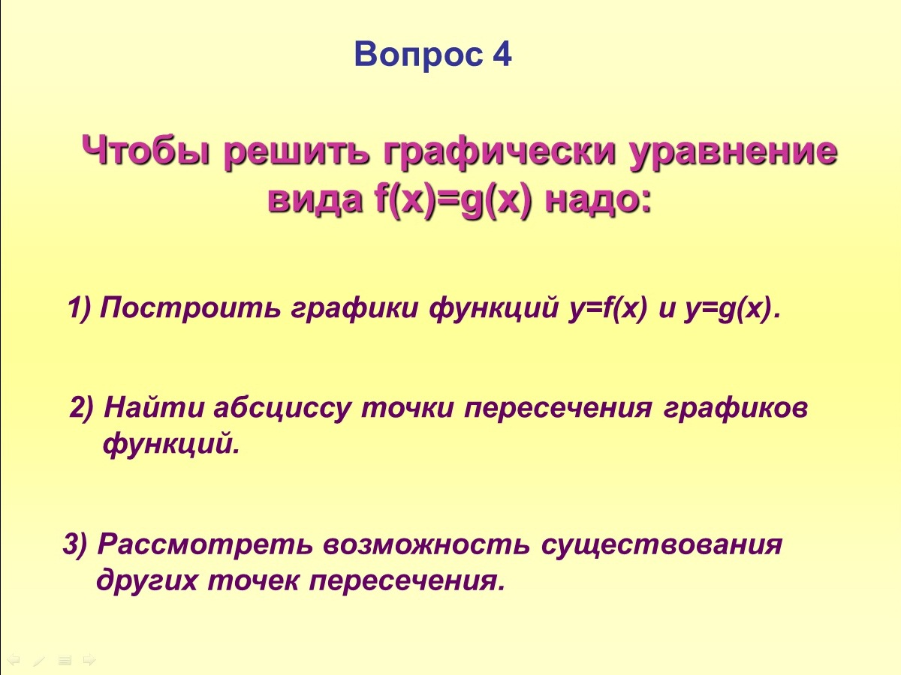
7 | 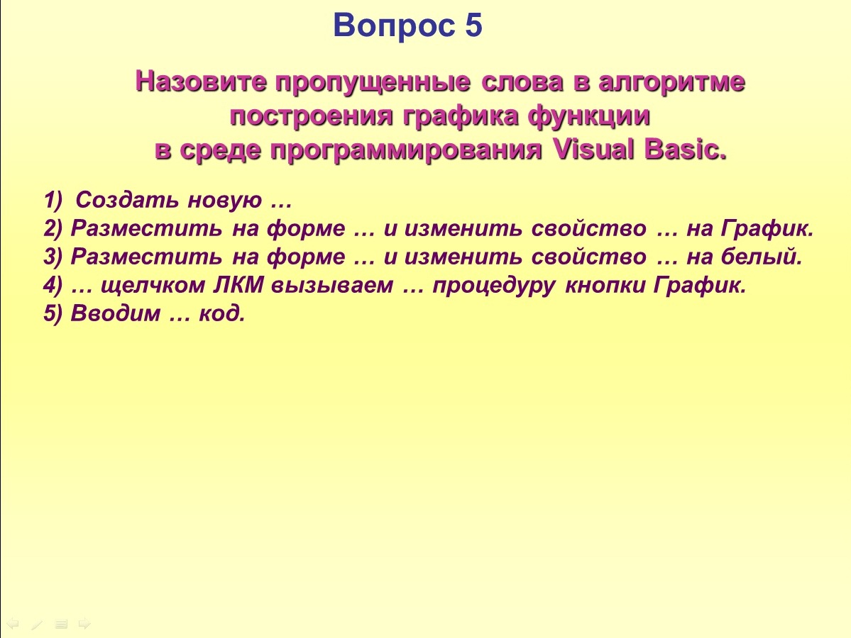 | 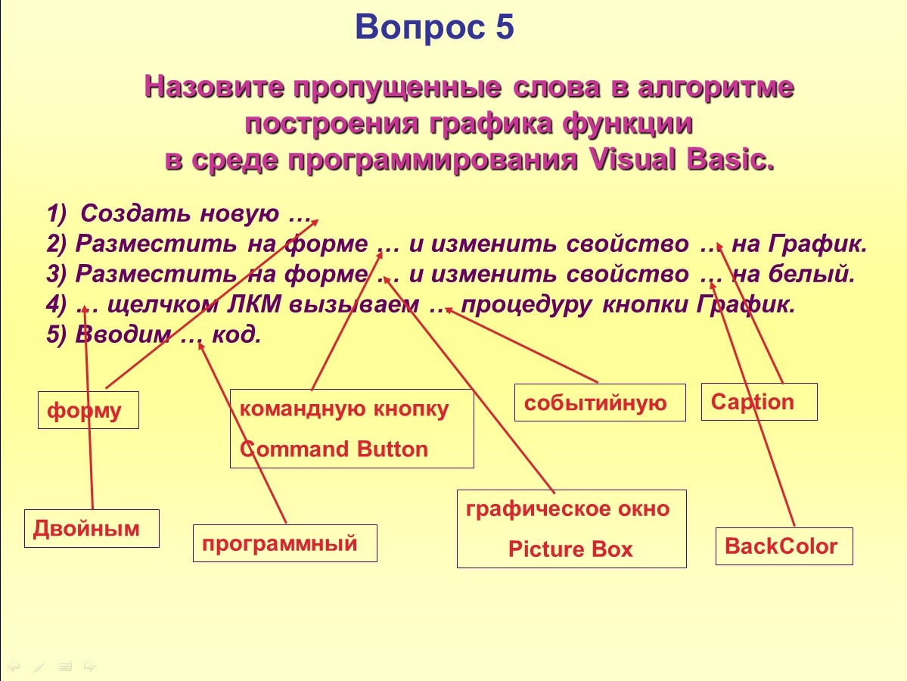
8 | 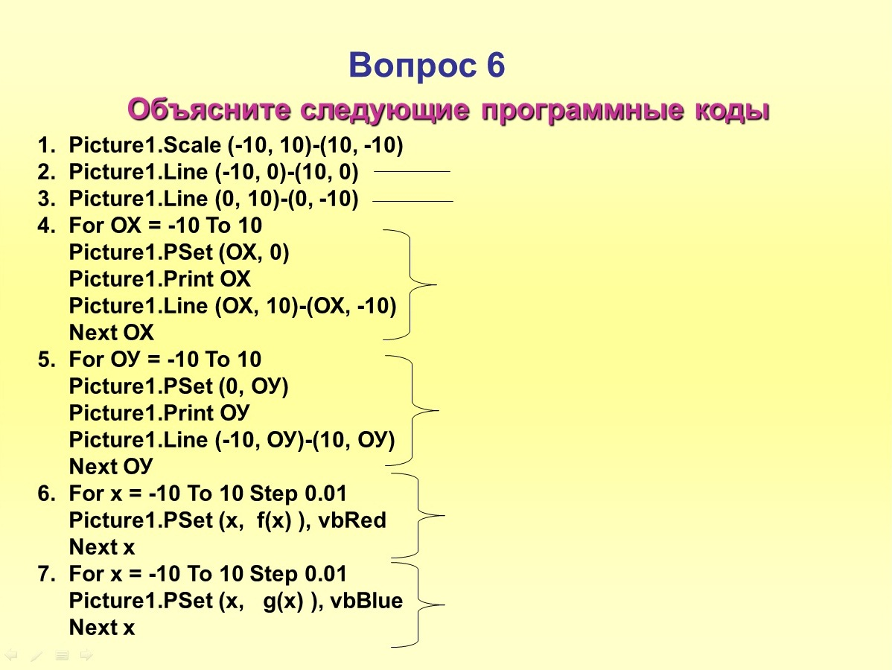 | 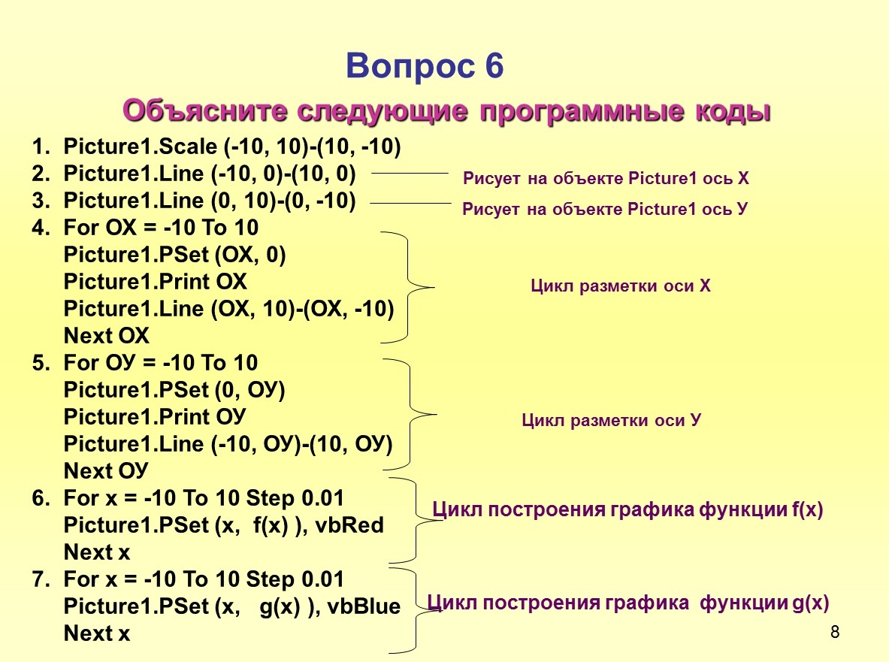
9 | 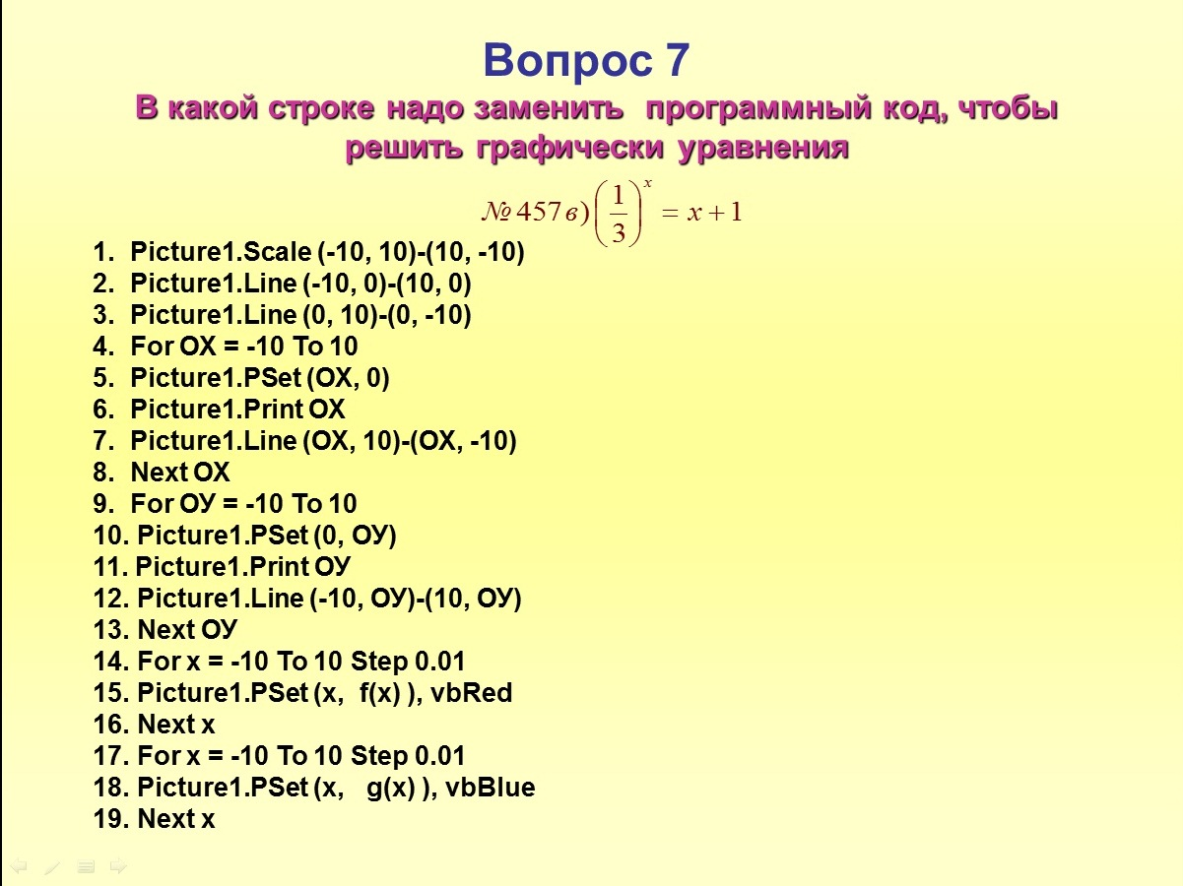 | 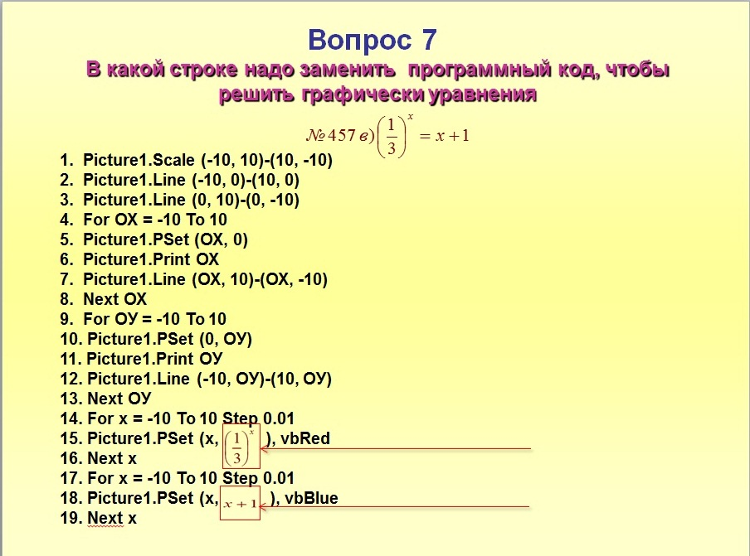
10 | - Физкультминутка.  Флеш анимация со звуковым сопровождением взята с сайта videouroki.net  Для начала физкульминутки нужно нажать на слово «Старт».  Продолжительность физкультминутки -1мин 30 сек. | 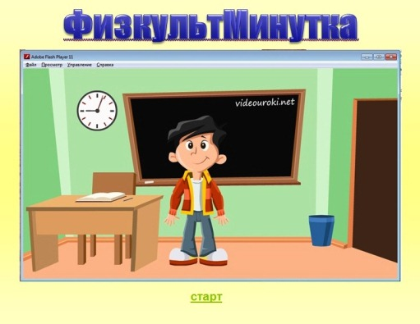
- Практическая работа.
Учащимся предлагается выполнить практическую работу за компьютерами, где в 1 части они должны проверить домашнее задание по алгебре и сделать свои выводы по проделанной работе. Во 2 части практической работы предлагаются задания, взятые из ЕГЭ прошлых лет. В данное время обучения учащиеся умеют решать уравнения графическим способом. Они попробуют найти решение этих заданий с помощью компьютера, а потом когда узнают другие способы решения уравнений, проверят свои ответы, полученные с помощью программы Visual Basic.
 | Каждому раздается листок с практическим заданием.  (Приложение 2) | 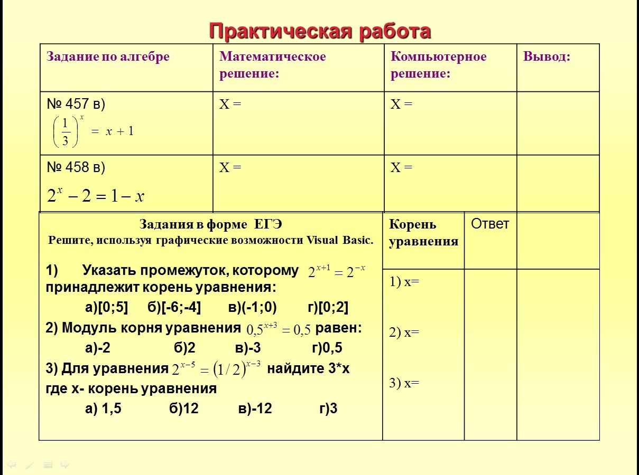
- Домашнее задание:
повторить п. 35, решить № 4(1,2), стр. 273, для желающих № 456, стр.228
 | - Итог урока. Выставление оценок. Рефлексия.

